**Analisis dan Strategi Penyelesaian Masalah**

Diberikan sekumpulan Data Hasil penerimaan pegawai berdasarkan hasil tes kompetensi dan kepribadiannya. Dari 30 data pelamar, 20 data (P1 – P20) sudah ditentukan diterima atau tidaknya. Bangunlah sebuah sistem penentuan diterima atau tidaknya 10 data pelamar (P21 – P30) menggunakan konsep Fuzzy System.

Dari 20 data pegawai yang sudah ditentukan diterima atau tidaknya, dapat dibuat data sebagai berikut :

Kategori untuk setiap komponen penilaiannya dibuat menjadi 4 kategori yaitu :

* Tes kompetensi : Sangat Tinggi, Tinggi, Cukup, Rendah
* Kepribadian : Sangat Baik, Baik, Lumayan, Buruk

Hasil dari mengubah nilai menjadi kategori yang ada akan didapat table fuzzy rule sebagai berikut :

|  |  |  |  |  |
| --- | --- | --- | --- | --- |
| Tes Kompetensi/Kepribadian | Sangat Baik | Baik | Lumayan | Buruk |
| Sangat Tinggi | Ya | Ya | Ya | Tidak |
| Tinggi | ? | Ya | ? | Tidak |
| Cukup | Ya | Ya | Tidak | Tidak |
| Rendah | Ya | Tidak | Tidak | ? |

Untuk beberapa kemungkinan yang tidak ada hasil diterima atau tidaknya, akan diberikan hasil sebagai berikut :

* Tinggi – Sangat Baik : Ya
* Tinggi – Lumayan : Ya
* Rendah – Buruk : Tidak

Tabel rule tersebut nantinya akan digunakan untuk menentukan hasil akhir diterima atau tidaknya dari data 21-30.

**Desain Program**

Tahapan pada program fuzzySystem.py adalah sebagai berikut :

1. Buat rumus garis lurus untuk menghitung nilai yang berada pada garis yang miring.
2. Menjabarkan batas nilai dari masing-masing kategori yang sudah ditentukan.
3. Memisahkan kategori yang memiliki hasil diterima dan tidak diterima.
4. Membuka dan membaca file DataTugas3.csv.
5. Untuk baris ke 0 akan dimasukkan sebagai list header dari data.
6. Untuk baris 1 dan seterusnya akan dicari nilai minimal dari kategori yang ada di tabel fuzzy dan mencari nilai maksimal dari data yang diterima atau tidak. Jika nilai maksimal diterimanya lebih besar daripada nilai maksimal tidak diterima maka akan menyimpan hasil ‘Ya’ pada data. Namun jika sebaliknya maka akan menyimpan hasil ‘Tidak’ untuk hasil penerimaannya.
7. Buka dan simpan list header dan data hasil pada file TebakanTugas3.csv.

**Hasil Running Program**

Menjalankan program fuzzySystem.py

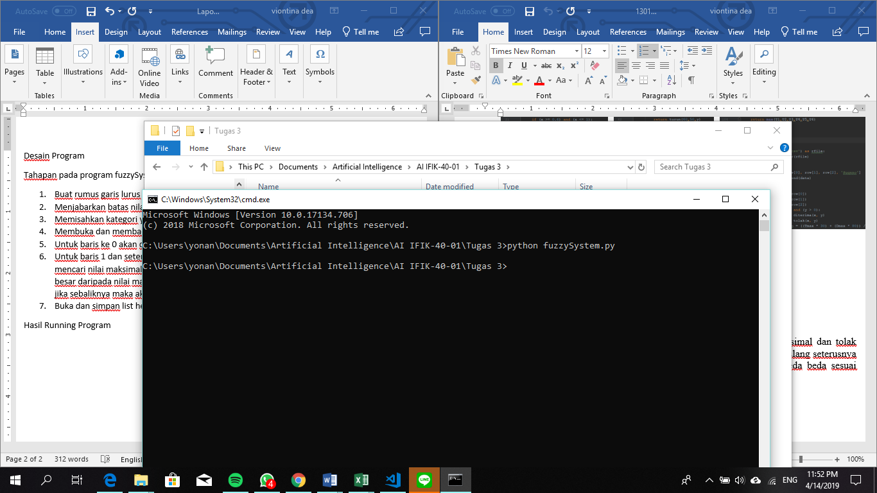

Program berhasil dijalankan dan data berhasil disimpan pada file TebakanTugas3.csv. Didapatkan hasil sebagai berikut :

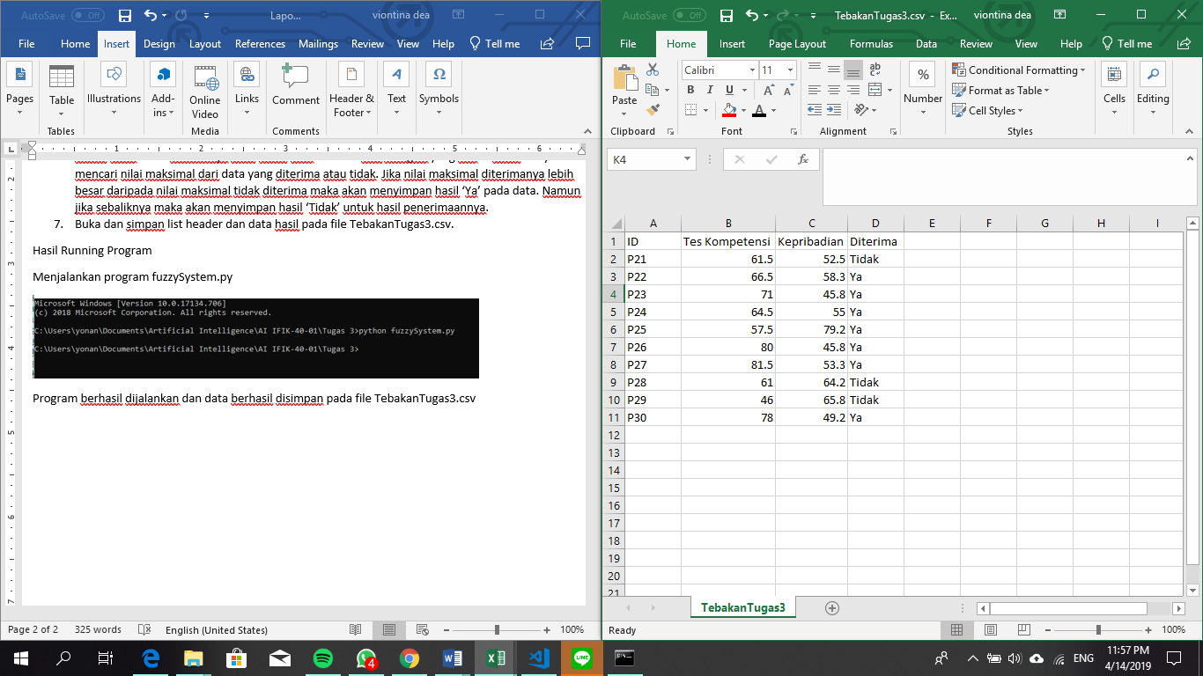

Jika dibandingkan dengan grafik dan tabel rule penentuan hasil diterima atau tidaknya melalui program yang dijalankan sudah benar. Misalkan pada P21 (Tes Kompetensi : Cukup, Kepribadian : Lumayan) dilihat pada tabel rule jawaban yang benar adalah Tidak, berarti sudah benar.